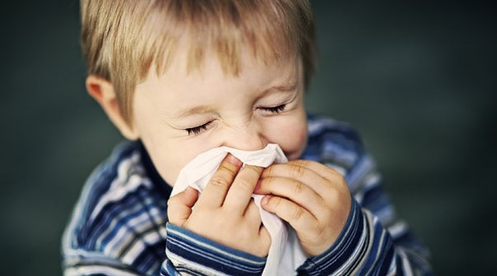
ТАКОЙ РАЗНЫЙ НАСМОРК

ВИДОВ НАСМОРКА ВСЕГО 4!!!

1.Вирусы.
Самыми распространенными (90%) провокаторами насморка являются именно различные вирусы. В ответ на их атаку слизистая носа выделяет жидкость, богатую веществами, нейтрализующими их.
КАК РАСПОЗНАТЬ? При острой респираторной вирусной инфекции слизь жидкая, прозрачная и без запаха.
ЧТО ДЕЛАТЬ? Такие выделения – очень эффективное и при этом совершенно естественное антивирусное средство. С ними не нужно бороться. Наоборот, поддерживайте их выработку и правильную консистенцию до полного выздоровления. Очень полезно использовать для увлажнения носика карапуза подсоленную воду. Подойдет пищевая, йодированная, морская соль: пол чайной ложки на стакан теплой воды. Существуют и готовые растворы, очень удобные в применении. Орошайте носик ребенка каждый час по пол пипетки в каждую ноздрю. Помните: ваша цель – не прекратить «капель» из носа, а не допустить перерождения жидких и полезных выделений в густые и вредные. Позаботьтесь о том, чтоб малыш дышал прохладным (18-20 °С), свежим и увлажненным воздухом. Помогут открытая форточка и влажная уборка. У малыша нет температуры, а на дворе – ветра или мороза? Обязательно гуляйте.
!ОСТОРОЖНО! Очень нежно промокайте капельки под носом, чтобы не натереть чувствительную кожу крохи.

2.Бактерии.
К вирусам присоединились еще и бактерии? Ткани внутри носа опухают, дышать становится трудно. Ребенок дышит ртом, пересушивается слизистая горла, и оно становится уязвимым для болезнетворных организмов. Если не лечить, то болезнетворные бактерии могут опустится ниже. Возможны бронхит и пневмония. Поэтому на этой стадии врачи часто прописывают прием антибиотиков.
КАК РАСПОЗНАТЬ? Сопельки густые, зеленые или зеленовато-желтые? Имеют гнилостный запах? Значит, они уже не защищают организм от инфекции, а, наоборот, превратились в питательную среду для вирусов и бактерий!
ЧТО ДЕЛАТЬ? Продолжайте закапывать нос солевым раствором, чтоб очистить его. Необходима консультация ЛОР врача.
!ОСТОРОЖНО!Существует большой соблазн воспользоваться сосудосуживающими каплями, чтоб облегчить крохе дыхание. Прибегайте к ним лишь, в крайнем случае, вечером, дабы карапуз мог спокойно поспать. Иначе возможны привыкание и осложнения (гайморит).

3.Аллергены.
Ребенок чихает лишь в определенных ситуациях: в пору цветения растений или исключительно в своей комнате? Скорее всего, это аллергический ринит.
КАК РАСПОЗНАТЬ? Малыш чихает как бы приступами. Температура не поднимается. Выделения из носа такие же, как при ОРВИ, – жидкие, прозрачные.
ЧТО ДЕЛАТЬ? Понаблюдайте за крохой и постарайтесь выяснить, на что у ребенка аллергия. По возможности устраните это из его жизни. Исключили все, что могли, а ринит не проходит? Врач направит на аллергопробы. Пропишет препараты
!ОСТОРОЖНО! Старайтесь не слишком нагружать карапуза, его нервная система сейчас не в лучшей форме.

4.Вазомоторный ринит
Иногда бывает насморк, который не вызван ничем. Просто нарушены нервные механизмы, отвечающие за нормальную физиологию носа, – вазомоторные.
КАК РАСПОЗНАТЬ? На морозе крохе намного легче, чем в теплом помещении? Нет других причин насморка?
ЧТО ДЕЛАТЬ? Необходим осмотр ЛОР врача. Выполняйте рекомендации специалиста.

СОВЕТ ПРИ ЛЮБОМ НАСМОРКЕ!!!
Не используйте для промывания носика малыша одноразовые шприцы; спреи и аэрозоли пробуйте на себе. Сильное давление? Карапузу не годится! Можно спровоцировать отит или гайморит. Для ребенка идеальна пипетка. При закапывании не запрокидывайте голову слишком сильно. После этого дайте высморкаться!
